Actassi® - et netværkssystem udviklet til elbranchen

Fordelingsnet

Kobber fordelingsnet:
Actassi Kat. 5, Kat. 6 og Kat. 6A kan udføres med en maks. længde på 90 meter. Netværkskablingen kan udføres:
- som en installation fra rackskab til brugerudtag
- som kobber-backbone mellem rackskabe.
Fiber fordelingsnet:
Actassi Multimode fiber kan udføres med en maks. længde på 2.000 m.
Actassi Singlemode fiber anvendes ved stor båndbredde over længere afstande, op til 40.000 m.
Netværkskablingen med fiber kan udføres som fiber backbone mellem rackskabe.

Programmet omfatter følgende produktprogrammer:
- Actassi Kat. 5, Kat. 6 og Kat. 6A
- Actassi Fiber
- Actassi Rack.

Actassi Kat. 5, Kat. 6 og Kat. 6A
Actassi Kat. 5, Kat. 6 og Kat. 6A er tre datasystemer, som lever op til de gældende standarder: Ydeevne og funktion går op i en højere enhed.
Resultatet er ideelle transmissionsegenskaber og stor montagevenlighed.

Actassi Kat. 5
Actassi Kat. 5-systemet opfylder alle krav til en Kat. 5E-løsning, dvs. permanent linkklasse D+.
Certificering af Actassi Kat. 5 installationer vil blive udført efter Kat. 5E standarderne, såfremt de er testet efter denne standard.

Actassi Kat. 6
Actassi Kat. 6 systemet opfylder alle krav til en Kat. 6 løsning, dvs. permanent linkklasse E.
Certificering af Actassi Kat. 6 installationer vil blive udført efter Kat. 6 standarderne, såfremt de er testet efter denne standard.

Actassi Kat. 6A
Actassi Kat. 6A systemet opfylder alle krav til en Kat. 6A løsning, dvs. permanent linkklasse EA.
Kabelsystemet til Actassi Kat. 6A (500 MHz båndbredde) overholder kravene til 10 G base T-transmission. Certificering af Actassi Kat. 6A installationen vil blive udført efter Kat. 6A standarderne, såfremt de er testet efter denne standard.

Systemer
Til systemerne Actassi Kat. 5, Kat. 6 og Kat. 6A indgår:
- Actassi konnektorer
- Actassi kommunikationskabler
- Actassi patchkabler.
Konnektorer
Konnektorerne til Actassi Kat. 5 og Kat. 6 leveres i henholdsvis en skærmet (STP) og en uskærmet (UTP) udgave og er farvekodet i henhold til EIA/TIA 568A og 568B standarderne.
Actassi Kat. 6A konnektoren leveres i en skærmet udgave (STP).
Montagevenligheden betyder stor tidsbesparelse og lav fejlprocent.
Parsnoningen i kommunikationskablet føres helt frem til termineringspunktet, hvilket har stor betydning for netværkets kvalitet, idet blandt andet krydstale-dæmpningen optimeres.
Ved rekonnektering bør skærmringen, der danner forbindelse til kablets skærm, skiftes.
Kommunikationskabler
Vores kabler type Actassi Kat. 5 og Kat. 6 fås såvel skærmede som uskærmede. Actassi Kat. 5, Kat. 6 og Kat. 6A leveres i både enkelt- og dobbeltkabel.
Kablet til Actassi Kat. 6A er et skærmet Kat. 6A
10 Gigabit kabel.
Kablerne leveres med LS0H/LSFR0H kappe (halogenfri + brandhæmmende).
Actassi Kat. 6 leveres desuden i en UTP udgave med PE kappe for indendørs/udendørs brug.
Meteropmærkningen sikrer, at maks. længder på de enkelte kabeltræk ikke overskrides. Desuden bidrager en tydelig farvemærkning af hver leder til en øget montagesikkerhed.

Patchkabler
Vi har et stort program af patchkabler til Actassi Kat. 5, Kat. 6 og Kat. 6A.
Patchkablerne til Actassi Kat. 5 og Kat. 6 leveres uskærmede (UTP) eller skærmede (S-FTP) / (S-STP).
Til Actassi Kat. 6A leveres kun skærmede patchkabler (S-STP).
Alle patchkabler er konstrueret med en helstøbt dækkappe, der fastholder og aflaster både konnektorer og kabler. Desuden er der mulighed for montage af farvekodeclips.
Patchkablerne føres i længder fra 0,5 til 10 meter og leveres udelukkende med LS0H/ LSFR0H kappe (halogenfri + brandhæmmende).

Patchpaneler
Vores patchpaneler er til 19'' opspænding. De er udført i 1 mm Aluzink og pulverlakeret med Ral 7016 på alle udvendige flader. Der er tydeligt opmærkningsnummer for hver konnektor og mulighed for tilslutning af jordkabel til panelet. Standardprogrammet omfatter 24 patchpaneler på 1 HE i en standard og advanceret udgave. Den advancerede udgave har udskiftelig opmærkning samt indbygget kabel guide så anvendelse af strips undgås. Til hvert patchpanel medfølger demonteringsværktøj.
Actassi Fiber
De tre Actassi Kat. 5, Kat. 6 og Kat. 6A løsninger kan suppleres med en fiberbackbone løsning.
Fiber programmet omfatter kabler til såvel
indendørs som udendørs brug samt kabler til nedgravning i rør under frostfrit niveau.
Actassi konnektorer leveres i prepoleret udførsel - slibning er ikke nødvendig.
Actassi konceptet er en garanteret fremtidssikker løsning, der er kendetegnet ved høje standarder for kvalitet og funktionalitet.
Certificering af prepolerede fibre vil kunne ske iht. EN 50 173.
Udtag
Udtagene findes i CLIC´LINE®, LK FUGA® og OPUS® og leveres i forskellige udførelser afhængigt af formatet på stikket, kabeltilgangen og anvend-
elsesområdet (fiber eller kobber).
I LK FUGA ® er der følgende formater:
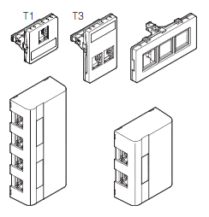

:

Symboler
Vi leverer et ark med otte forskellige symboler til brug i forbindelse med montagerammer med støvlåg. Symbolerne er følgende:
  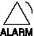
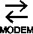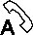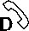

Koblingsskema
Ledernes farvekode følger standarden EIA/TIA 568.


Par 1: Hvid/blå - blå
Par 2: Hvid/orange - orange
Par 3: Hvid/grøn - grøn
Par 4: Hvid/brun - brun

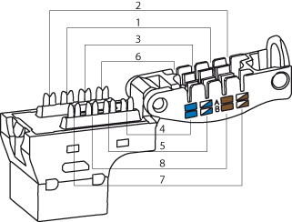

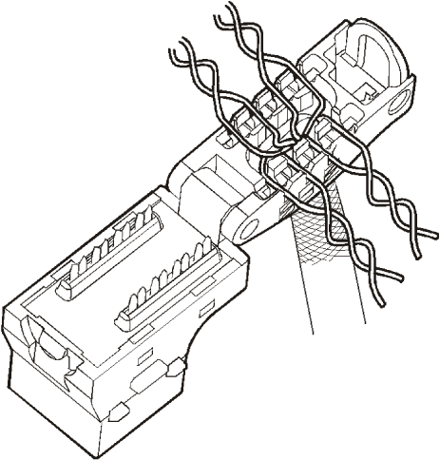

Bemærk!
I henhold til standarden skal du - for at sikre den korrekte funktion - anvende RJ45-konnektorer sammen med tilhørende RJ45-plugs. Du skal konnektere efter samme farvekodningsprincip (568A eller B) i begge ender af et link.
I tilfælde af fejl kan du re-terminere konnektorerne.

EIA/TIA 568A
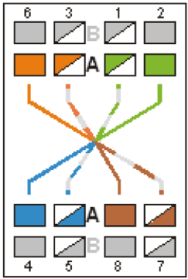

Konnektorerne er farvekodet i henhold til EIA/TIA 568A
Kontakt/pin | Farve
1 | hvid-grøn
2 | grøn
3 | hvid-orange
4 | blå
5 | hvid-blå
6 | orange
7 | hvid-brun
8 | brun
.

EIA/TIA 568B
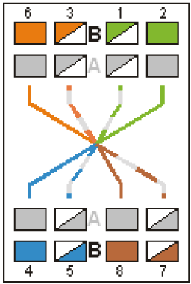

Konnektorerne er farvekodet i henhold til EIA/TIA 568B.
Kontakt/pin | Farve
1 | hvid-orange
2 | orange
3 | hvid-grøn
4 | blå
5 | hvid-blå
6 | grøn
7 | hvid-brun
8 | brun

Actassi - konceptsammenhæng

Installation af Actassi®-kabler

Installation af kommunikationskabler
Ændres afstanden imellem lederne i et par, hvilket typisk sker ved klemskader, forandrer man også impedansen. Impedansfejl forårsager forstyrrende reflekser og øget dæmpning af datasignalerne. Selv en så lille påvirkning som en uforsigtig behandling af kablet har afgørende betydning.
En klemmeskade kan ikke repareres!
Den største risiko for klemmeskader opstår, når kablet fastgøres.
Vær derfor ekstra omhyggelig, når kabelbinderen anvendes, og læg generelt flere kabler sammen i et bundt. Brug velkrostrips.
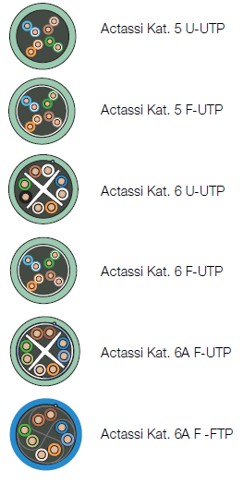
Montagekrav fra TSB40 standarden:
- Kablerne må ikke opstrappes for hårdt.
- Bøjeradius under kabeltræk må ikke være mindre end otte x diameter.
- Der skal klippes en meter af kablet i trækenden efter kabeltræk.
- Bøjningsradius af installerede kabler må ikke være mindre end fire x diameter.
- Kabelkappen skal trækkes helt op imod konnektoren. Sørg for så kort opsnoning af parrene som muligt.

Kabeltyper
I et PDS kabelsystem Actassi Kat. 5, Kat. 6 og Kat. 6A anvendes følgende kabeltyper:
- 4x2xAWG24/AWG23
- 2(4x2xAWG24/AWG23).
Alle kabler er PVC-, bly- og halogenfri samt brandhæmmende (LS0H eller LSFR0H).

Der benyttes følgende betegnelser for kablerne:
- U-UTP = Uskærmet
- U-FTP = Parvis folie skærmet
- F-UTP = Fælles Folieskæm
- S-FTP = Fælles flet og folieskærm
- S-STP = Fælles fletskærmet + parvis folie- skærmet
- F-FTP= Fælles folieskærm + parvis folie skærm
Fletskærmen betegnes som en lavfrekvent skærm-ning, og folieskærmen som en højfrekvent
skærmning.
Kablerne er opbygget af fire par. I hvert par er de to ledninger snoet (twisted pair) og desuden er de fire ledningspar snoet med hinanden.
For at minimere interferens mellem de fire lednings-par er disse snoet forskelligt: Det mest snoede par er 4% længere end kappen på kablet, hvilket også vises, når man senere måler på kablet.
Actassi Calc
Actassi Calc er et værktøj til professionelle data- installatører. Det bruges til at udarbejde styklister og dokumentation over en datainstallation. Nederst på siden ses hvorledes programmet ser ud når du åbner det første gang.
Fordele ved Actassi Calc:
- Hurtig udarbejdelse af stykliste til tilbud
- Du behøver ikke et detaljeret produktkendskab for at lave et tilbud - det klarer programmet for dig
- Hvis du får ordren kan du arbejde videre med dit projekt i programmet
- Hvis produkter udgår kan du hurtigt finde erstatningsprodukt.
Actassi Calc er meget intuitivt opbygget og nemt at bruge: Du starter med at indsætte etager og rum. Herefter skal du blot indtaste antal udtag på de enkelte etager, og hvilket design, farve mv. det skal være. Du angiver om installationen skal være skærmet eller uskærmet kabel. Programmet opdaterer hele tiden styklisten udfra dine valg. Du har mulighed for selv at tilføje produkter fra hele Actassi programmet eller slette systemvalgte produkter. Styklisten kan herefter importeres i grossisternes systemer, så prisoversigt og bestilling kun kræver få klik med musen.
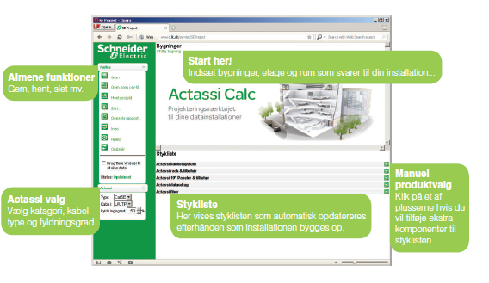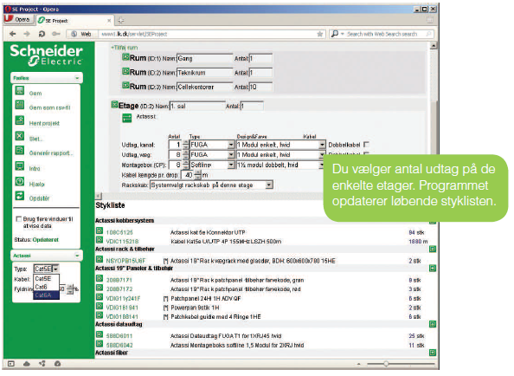
Du kan selv prøve programmet ved at gå ind på adressen http://www.lk.dk/calc eller via mobilen.
Respektafstand mellem stærkstrømskabler og kommunikationskabler
Ved parallelføring af stærkstrømskabler (forsynings-kabler) og kommunikationskabler (PDS kabel) bør man tilstræbe at overholde kravene i EN-50174-2:2011. Nedenfor er vist et skema med respekt afstande udarbejdet udfra denne standard. Forudsætningen for brug af tabellen er, at hver installationstype har sin egen føringsvej. Tabellen kan downloades på vores hjemmeside www.lk.dk.
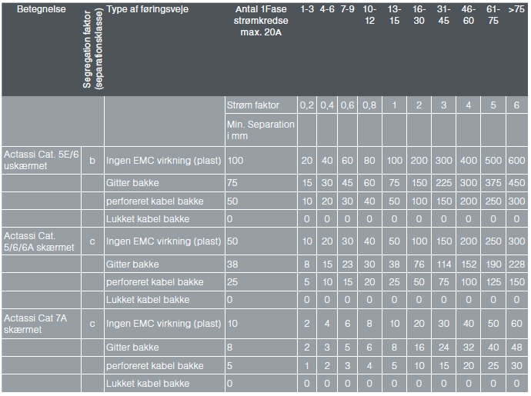

Tekniske datablade
Yderligere informationer om de tekniske data
på kobber- og fiberkabler kan indhentes på
Lauritz Knudsens hjemmeside www.lk.dk.
Schneider Electrics testcertifikater pr. 1. juni 2016
Hvad dækker Schneider Electric 25 års udvidet garanti
Schneider Electric Danmark A/S yder 25 års udvidet funktionalitets- og reservedelsgaranti på certificerede Actassi kobber og fiber installationer. Garantien er alene dækkende for den enkelte installation og omfatter de ydelser og komponenter samt specifikationer som er beskrevet i certifikatet.

Funktionalitetsgarantien
Funktionalitetsgarantien gives på baggrund af et medfølgende testcertifikat. Det garanteres, at Actassi installationen i garantiperioden understøtter båndbredden i henhold til den i testcertifikatet angivne norm.

Reservedelsgarantien
Reservedelsgarantien omfatter reparation og /eller udskiftning af defekte komponenter samt de direkte faktiske omkostninger forbundet med udbedring af installationen.
Såfremt at produkter er blevet accepteret som værende defekte af Schneider Electric Danmark A/S, og efterfølgende udskiftes eller repareres, vil disse fremadrettet være omfattet af normal produktgarantiperiode, hvor installationen som helhed forsat vil være under den oprindelige 25års garantiperiode. Schneider Electric forbeholder sig ret til at levere komponenter med tilsvarende eller højere performance.
Kabelsystemer
Der gives udvidet funktionalitets- og reservedelsgaranti på følgende kabelsystemer:
- Actassi Kat. 5/6/6A
- Actassi Fiber
Afgrænsning
Schneider Electric Danmark A/S er ingensinde ansvarlig for driftstab, avancetab eller andre indirekte tab. Garantien omfatter alene udskiftning og/eller reparation af defekte komponenter samt rimelige omkostninger i forbindelse med udskiftning og/eller reparation.
Garantien omfatter ikke defekter der skyldes normal slitage, manglende vedligehold eller vandalisme. Beslutning om reparation og/eller udskiftning er alene op til Schneider Electric Danmark A/S
Garantien omfatter ikke defekter der skyldes normal slidtage, manglende vedligehold eller vandalisme. Beslutning om reparation og/eller udskiftning er alene op til Schneider Electric Danmark A/S
Certificeringsproceduren
For at opnå certificeringen, er det er krav at firmaet der udfører installationen, har deltaget på Schneider Electric Uddannelsescenters Actassi kurser.
Som minimum skal alle der installere kobbersystemet have deltaget på ”Actassi Monteringskursus” og bestået tilhørende test.
Som minimum skal 1 person der er med til at installere fibersystemet have taget ”Actassi installations- og certificeringskurset for fiber”.
Endvidere skal minimum 1 nøgleperson fra installationsfirmaet have taget onlinekurset ”Actassi Systemkursus”, og bestået dette kursus.

Kontakt Schneider Electric tekniske support, på dt-ts@schneider-electric.com eller ring +45 88 30 20 10, for at anmode om at få en installation certificeret. Teknisk support opretter herefter en certificeringssag og sender en mail med certificeringsnummer. For at opnå certificering af en installation, skal ansøger uploade en række dokumenter til en FTP server. I det følgende er en liste over hvilke dokumenter der skal uploades.
Generelle krav
De generelle krav der er fælles for både kobber og fiber installationer samt evt. yderligere krav skal være til stede på FTP serveren før der kan udstedes et certifikat.
- Testrapporter skal være i testerens eget filformat (ikke som PDF). Test skal udføres med anerkendt testinstrument som er kalibreret efter producents anvisninger samt anvende seneste firmware.
- Kopi af deltagerbevis fra Schneider Electrics Uddannelsescenter, ”Actassi Monteringskursus” for kobber og/eller ”Actassi installations- og certificeringskursus for fiber”, samt ”Actassi Systemkursus”.
- En stykliste over de materialer der indgår i installationen.
- En plan-/bygningstegning med tydelig angivelse af placering og opmærkning af drop samt placering af krydsfelt(er).
- En opstalt af krydsfelt(er) med angivelse af placering for de installerede komponenter.
- Dokumentet ”Erklæring.docx” skal udfyldes og underskrives før det scannes og lægges tilbage på FTP serveren.
Yderligere krav til skærmet installationer
- Et måleresultat af overgangsmodstanden til jord ved en skærmet installation for hvert krydsfelt.
Yderligere krav til installationer med fiber
- Tegning af måleopstilling
- Stregtegning der viser systems opbygning.
- Oplysning af kabellængde, antal konnektorer samt antal splidsninger.
Stikprøvekontrol
Schneider Electric kan bede om at efterprøve om kravene er overholdt ved en fysisk inspektion af installationen.
Installatøren skal deltage for egen regning ved disse stikprøvekontroller
Hjælp til test af installation
Er der brug for hjælp til at teste en installation, stiller Schneider Electric gerne op. Vi kommer med en person og et testinstrument, og i samarbejde med installatøren testes installationen.
Pris: 10.000,00 kr. ekskl. moms + 35,00 kr. pr. drop ekskl. moms.

Testcertifikat
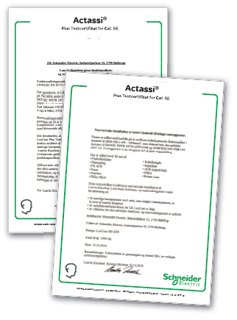
Attestation
For at sikre vores kunder optimal sikkerhed, når de vælger Actassi, får Schneider Electric testet sine systemer hos en uafhængig instans. Senest er det Actassi Kat. 6A STP systemet, der er blevet godkendt i henhold til kravene for Kat. 6A/Class EA Permanent Link.

https://se-app.dk/actassitools/index.html

